

SECRETARIA REGIONAL DE EDUCAÇÃO E CULTURA
DIRECÇÃO REGIONAL DE EDUCAÇÃO

DIVISÃO DE PROJECTOS DE COMPLEMENTO CURRICULAR

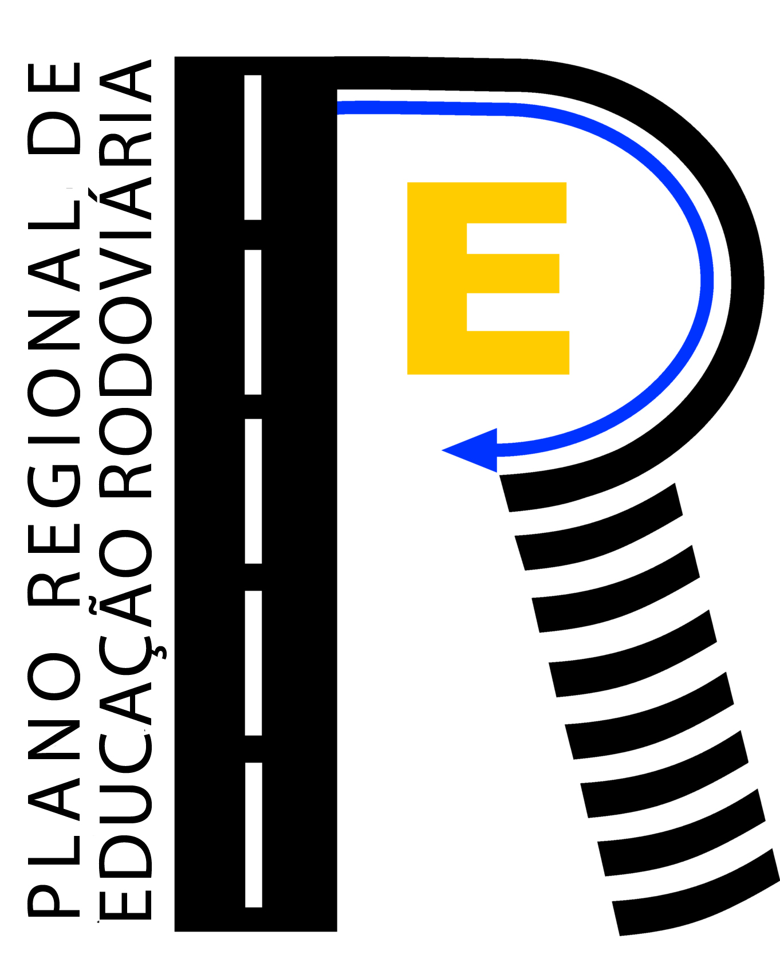
Plano Regional de Educação Rodoviária (PRER) – Ano Lectivo de 2009/10

Taça Escolar de Educação Rodoviária – TESTE DE AVALIAÇÃO (Escrito)

2º Ciclo do Ensino Básico – FASE REGIONAL
A preencher pelo participante (em maiúsculas)
estabelecimento de Ensino:_________________________________________________________________
Nome do Aluno: _________________________________________________________________________
Ano: _____º Turma: _____ N.º ______ Data de nascimento: ___/___/_______

Assinatura do Professor Corrector: _____________________ CLASSIFICAÇÃO:_____________________

Lê atentamente todas as questões. Responde às mesmas conforme as indicações dadas.
Todos os elementos de sinalização previstos no Código da Estrada são colocados na via pública para a segurança de todos. Respeita-os sempre, quer andes a pé ou de bicicleta.



- Observa os seguintes sinais de trânsito.
GRUPO 2

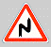
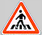
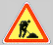
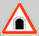
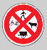
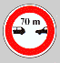



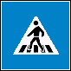
GRUPO 1

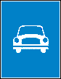


GRUPO 3

  - – Faz a ligação correspondente.
 |  |  | ✰ | Sinais de proibição
GRUPO 1 | ✰ |  | ✰ | Sinais de obrigação e informação
GRUPO 2 | ✰ |  | ✰ | Sinais de Cedência
GRUPO 3 | ✰ |  | ✰ | Sinais de informação e proibição
 |  |  | ✰ | Sinais de perigo
 |  |  | ✰ | Sinais de obrigação e Cedência

  - – Nos grupos dois e três, marca com uma circunferência os sinais de trânsito que impedem a circulação de ciclistas.
  - – A que Grupo pertencem os seguintes sinais de trânsito.
Proibido inverter a marcha | GRUPO ____
Pista destinada a automóveis | GRUPO ____
Peão a atravessar | GRUPO ____
Perigo, obras na estrada | GRUPO ____
Pista para peões e ciclistas | GRUPO ____

- Quando vais a pé na rua és um peão. Como tal, além de ires com a máxima atenção ao que se passa em teu redor, deves respeitar as regras e sinais específicos para peões.
2.1 – Completa o texto com as seguintes palavras.
cruzamento amarelo passeio direita condutor verde estrada direito entroncamento luminosos esquerda passadeira correr vermelho

O João a caminho da escola caminha no ______________, o mais longe possível da ____________________ para não correr o risco de cair para a faixa de rodagem. Quando precisa de atravessar a estrada, procura sempre uma _________________. Caso não haja passadeira, não atravessa ao pé de um __________________ ou ___________________. Antes de atravessar, olha à ________________, à ________________ e de novo à ___________________ e para os olhos do __________________ para perceber se ele te está a ver. Se a passadeira tiver sinais _____________________, espera que o sinal para peões fique ____________ e o dos condutores _________________. Só depois atravessa a direito e sem _____________.

3. No automóvel, as crianças e os adolescentes são sempre passageiros, porque para se poder conduzir é preciso ter 18 anos e carta de condução.
De qualquer modo, no automóvel não é só o condutor que tem regras a respeitar. Como passageiro e para que as tuas viagens decorram da melhor maneira, há comportamentos que tens de conhecer e adoptar.

3.1 - Assinala com V (Verdadeiro) ou F (Falso) cada uma das seguintes frases.
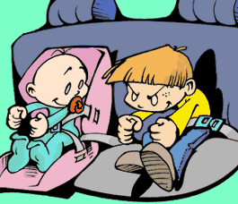
 - Em Portugal, as crianças com menos de 12 anos não podem viajar no banco da frente do passageiro, a não ser em casos excepcionais.
 - Crianças com mais de 3 anos podem viajar no banco da frente, se o automóvel não tiver cintos de segurança atrás ou não tiver o banco de trás.
 - A partir dos 5 anos as crianças já podem viajar em ciclomotores e motociclos.
 - Se tiveres mais de 1,40m e 12 anos, tens de sentar-te num sistema de retenção adequado ao teu peso e tamanho. Tens, ainda, de colocar o cinto de segurança, tal como os outros passageiros, mesmo em trajectos curtos.
 -No fim da viagem deves libertar-te logo do cinto de segurança, mesmo quando o carro ainda está em andamento.
 - Os bebés estão mais protegidos se forem ao colo de um adulto.
 - É aconselhado o uso do cinto de segurança mas por lei não é obrigatório.

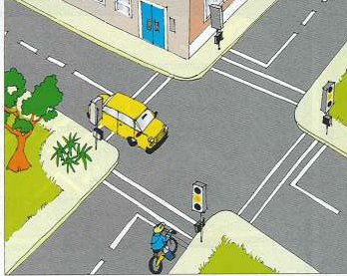
4. Quando anda de bicicleta, a criança encontra-se isolada na circulação rodoviária. A ausência de carroçaria e a instabilidade do seu veículo tornam-na vulnerável.

4.1. – Perante a sinalização luminosa, se encontrarmos um sinal intermitente (a acender e apagar) amarelo, o que deve fazer o ciclista?
Assinala com um (X) a opção correcta.

 - Avançar, pois apresenta-se pela direita.
 - Acelerar para passar primeiro que o automóvel.
 - Cumprir a regra geral de cedência de passagem.

4.2. – Quais das seguintes figuras significa a passagem para ciclistas?
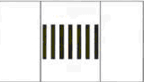
Assinala com um (X) a opção correcta.
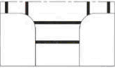
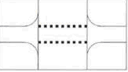
Figura 1 -
Figura 2 -
Figura 3 -

5. Indica com uma (X) a resposta que consideras correcta. Cada pergunta tem apenas uma resposta correcta.
5.1. – Que luzes devem ser utilizadas, de noite, para transitar nas localidades mal iluminadas?
 - As luzes dos médios.
 - As luzes dos máximos.
 - As luzes dos mínimos.

5.2 – Por que lado são normalmente feitas as ultrapassagens?
 - Pelo lado esquerdo.
 - Pelo lado direito.
 - Pelo lado onde causar menos embaraço ao trânsito.

5.3. – Onde se deve colocar o veículo, quando um condutor quiser virar à esquerda, numa via de dois sentidos?
 - No lado esquerdo da via.
 - No lado direito da via.
 - No eixo da via.
 - Em qualquer dos lados.

6. Das figuras que se seguem, assinala com um (X) qual a opção correcta (uma apenas).
6.1. – O peão está a caminhar no sítio adequado?

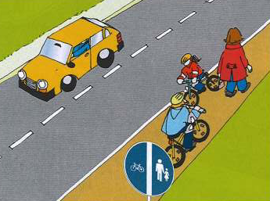 | £ Sim, pois encontra-se numa pista destinada a ciclistas e peões.  £ Não, porque está numa pista destinada apenas para ciclistas.  £ Não, porque tinha de levar um bebé pela mão.

6.2. – Perante a sinalização vertical, o ciclista A procedeu correctamente?
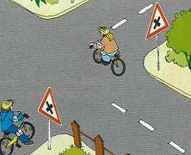  A  B | £ Sim, porque o ciclista B apresenta-se pela direita.  £ Não, porque ele é que tinha prioridade.  £ Sim, porque a sinalização indica que ele não pode avançar.

6.3. – A sinalização luminosa para os condutores está verde. E para os peões?

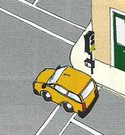 | £ Vermelho.  £ Verde.  £ Laranja.
BOA SORTE!

Equipa Coordenadora do PREER

